课题序号 |  | 04 | 班级名称 | 18动漫五年制班
授课形式 |  | 一体化 | 授课日期
授课章节名称 |  | 项目:《苹苹果果》短片之动画场景制作
教学资源 |  | 计算机、多媒体课件、绘画图片素材、学习通学习平台
授课教师 |  | 李文富 | 选用教学  方法 | 讲授法、提问法、演示法、练习法 |  |  | 授 课  时 数 | 4
教 学目标 | 知识目标：通过学习使学生熟练掌握几种常用绘图工具的使用方法  能力目标：独立绘制动画图形，在绘制图形中形成理解造型、分析造型、解决造型问题的能力。  情感目标：培养欣赏美、鉴赏美的能力，培养学生动画造型创作热情。通过自主学习，培养学生的自学能力。
应 知 | 通过本课程学习，应知道：  1、Flash的常用绘图工具使用  2、Flash的绘制操作 |  |  |  | 应 会 | 通过本课程学习，应会：  1、 使用各绘图工具完成实训实例制作  2、 综合使用常用绘图工具
教学重点 | 1.实例的分解理解  2.flash工具操作 |  |  |  | 教学难点 | 1.flash绘图工具灵活使用  2.flash矢量图形绘制技巧
授课提纲或板书设计 | 1.绘制臂景  2.绘制人路两边树木  3．绘制城墙  4.绘制城门  5.绘制建筑群  6.绘制老鼠状飞行器
教学后记
教 案 首 页
教 学 过 程
环节 | 教学主要内容 | 教师活动 | 学生活动
组织教学  约10分钟 | 一、点名考勤  二、安全教育：  1.疫情防控知识  2.在家网络听课注意用电安全  三、复习旧知：上节课我们学习了颜色编辑工具，有哪几种颜色模式，如何操作？ | 检查网络直播环境，稳定课堂秩序，点名考勤，网络上课安全教育。  教师提问。  教师演示讲解操作 | 检查网络听课环境，认真聆听网络听课安全注意事项。  学生思考回答问题。  学生认真聆听
教学过程  约160分钟 | 一、flash综合实训实例制作  工具知识：  - 绘制春天来了  要点提示：  使用线条工具、椭圆工具、渐变填充工具、变形工具等。    案例---老鼠王国室外景  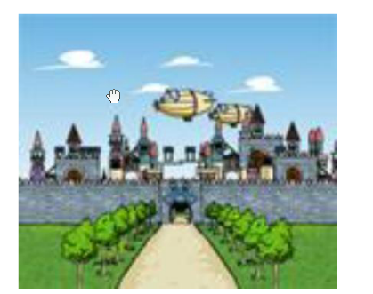  1.绘制背景  (1）蓝天—矩形工具  (2）白云—椭圆、选择1具、钢笔T具  (3）草地─线条、矩形、选择工具的变形功能2.绘制大路两边树木  (1）树干一线条、钢笔工具  (2〉树冠--椭圆、钢笔、选择工具  3.绘刮城墙  (1）城墙外形--矩形工具组、线条  (2）填充墙面一采用位图填充  4.绘制城门  (1）城门老鼠装饰绘制一线条、选择工具  (2）大门轮廓绘制一线条、选择  (3）绘制木栅栏—矩形、复制、旋转、排列、组合  5.绘制建筑群  (1）左·一建筑  (2）加门左二楼  (3）辅楼  (4）左三楼建筑拱门  (5）左三楼建筑石侧楼  6.绘制老鼠状飞行器7.合成场景 | 教师提问学生是不是所有的图形都是使用线条工具变形得到？  教师讲解演示图形绘制工具，刷子工具的使用  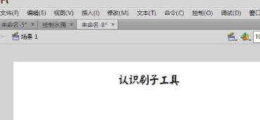  教师展示图片，提问学生由哪些工具制作完成？  教师讲解演示葡萄实例背景的制作  教师实时辅导  教师展示图片，提问学生由哪些工具制作完成？  教师实时辅导  教师展示图片，提问学生由哪些工具制作完成？  教师讲解演示清晨之歌实例背景的制作  教师提问学生太阳的放射光芒、树的复制如何制作？  教师讲解演示太阳光芒、树的制作  教师实时辅导  教师展示图片，提问学生由哪些工具制作完成？  教师讲解演示实例的制作  教师实时辅导 | 学生讨论思考回答问题  学生认真聆听并做好笔记  学生讨论思考回答问题  学生认真聆听并做好笔记  学生讨论思考回答问题  学生认真聆听并做好笔记  学生练习实例并发至平台  学生讨论思考回答问题  学生认真聆听并做好笔记  学生讨论思考回答问题  学生认真聆听并做好笔记  学生制作实例并上传平台  学生讨论思考回答问题
课程小结  约5分钟 | 通过本环节的学习，学生能够运用Flash的基本绘图功能进行大型场景设  计，为以后的设计奠定技术基础。
作业  练习  约5分钟 | 矢量图制作步骤

